1. **ОПИСАНИЕ ПРЕДМЕТНОЙ ОБЛАСТИ**

Система управления больницей, предназначенная для автоматизации и оптимизации основных процессов работы медицинского учреждения. Цель системы - Повышение эффективности работы медицинского персонала, улучшение качества обслуживания пациентов, снижение затрат на ведение медицинской документации, обеспечение оперативного доступа к информации о пациентах.

1. **СОЗДАНИЕ СХЕМЫ ПРЕДМЕТНОЙ ОБЛАСТИ С УКАЗАНИЕМ АГРЕГАТОВ, КОРНЕЙ АГРЕГАТА, СУЩНОСТЕЙ И ОБЪЕКТОВ ЗНАЧЕНИЙ**

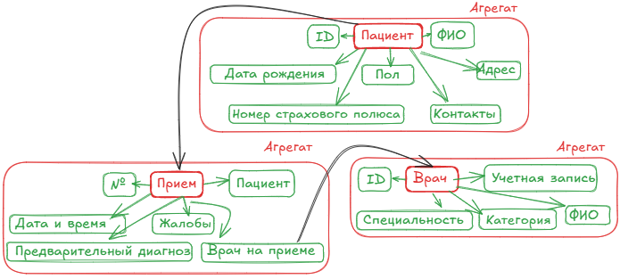

1. **ВЫВОД ИНВАРИАНТОВ ОБЪЕКТОВ ДОМЕНА:**

**Инварианты агрегата пациент:**

|  |  |
| --- | --- |
| **Объект-значение** | **Инвариант** |
| ID | Должен быть уникальным для каждого пациента. Не может быть пустым или null |
| Пол | Должен соответствовать одному из допустимых значений (мужской, женский) |
| Контакты | Должны содержать корректную контактную информацию (телефон, email) |
| Дата рождения | Не может быть в будущем. Возраст пациента не может быть отрицательным |
| Номер страхового полюса | Должен соответствовать определенному формату |
| ФИО | Не может быть пустым или null. Должно содержать корректное ФИО |

**Инварианты агрегата прием:**

|  |  |
| --- | --- |
| **Объект-значение** | **Инвариант** |
| № | Должен быть уникальным для каждого приема. Не может быть пустым или null |
| Жалобы | Должны быть заполнены (хотя бы коротко) |
| Предварительный диагноз | Может быть пустым, но не должен содержать противоречивую информацию |
| Дата и время приема | Должны быть в будущем или настоящем, но не в прошлом (если это запись на будущий прием) |
| Врач на приеме | Должен быть связан с существующим врачом. Не может быть null |
| Пациент | Должен быть связан с существующим пациентом. Не может быть null |

**Инварианты агрегата врач:**

|  |  |
| --- | --- |
| **Объект-значение** | **Инвариант** |
| ID | Должен быть уникальным для каждого врача. Не может быть пустым или null |
| ФИО | Не может быть пустым или null. Должно содержать корректное ФИО |
| Специальность | Не может быть пустой или null. Должна соответствовать существующей медицинской специальности |
| Категория | Должна соответствовать одной из допустимых категорий (врач, врач высшей категории, и т.д.) |
| Учетная запись | Должна быть связана с корректными данными учетной записи (логин, пароль) |